МИНИСТЕРСТВО НАУКИ И ВЫСШЕГО ОБРАЗОВАНИЯ рОССИЙСКОЙ ФЕДЕРАЦИИ
Федеральное государственное автономное образовательное учреждение
высшего образования
«Дальневосточный федеральный университет»

ИНСТИТУТ МАТЕМАТИКИ И КОМПЬЮТЕРНЫХ ТЕХНОЛОГИЙ
(ШКОЛА)

Департамент программной инженерии и искусственного интеллекта

О Т Ч Е Т
о прохождении учебной практики
технологической (проектно-технологической)

Отчет защищен с оценкой  .  Ю.Е. Иванова _  (подпись) (И.О. Фамилия руководителя)  « 04 » июля 2026 г.  Регистрационный № .  « » 2026 г.  _  (подпись) (И.О. Фамилия) | Выполнил студент гр. Б9125-09.03.04пи  Н.А. Журавель _  (подпись) (ФИО студента)  Руководитель практики_  доцент департамента ПииИИ, к.ф.-м.н.  (должность, уч. степень, уч. звание)  Ю.Е. Иванова _  (подпись) (И.О. Фамилия руководителя)  Практика пройдена в срок  с « 19 » февраля 2026 г.  по « 04 » июля 2026 г.  на предприятии  ДВФУ .  .

Владивосток
2026
Оглавление
1 Введение 3
2 Основная часть 4
2.1 Описание проекта программного средства 4
2.2 Неформальная постановка задачи 4
2.3 Описание данных программы 13
2.4 Тесты 15
2.5 Тестирование программы 16
3 Заключение 19
4 Список использованных источников 20

Введение

Учебно-технологическая (проектно-технологическая) практика проходила в вузе на базе департамента программной инженерии и искусственного интеллекта Института математики и компьютерных технологий ДВФУ во втором семестре 2025-2026 учебного года с 19.02.2026 г. по 04.07.2026 г. (в объеме 3 з.е., 108 часов).
Целями учебно-технологической (проектно-технологической) практики являются: приобретение первичных практических умений и навыков по разработке проектов программных систем и проектной документации, а также знакомство с профессиональными задачами, решаемыми при создании программных систем.
Задачами учебно-технологической (проектно-технологической) практики являются:
- сбор и анализ требований заказчика к программному продукту;
- формализация предметной области программного проекта по результатам технического задания и экспресс-обследования;
- участие в проектировании компонентов программного продукта в объеме, достаточном для их конструирования в рамках поставленного задания;
- создание компонент программного обеспечения (кодирование, отладка, модульное и интеграционное тестирование);
- разработка тестового окружения, создание тестовых сценариев;
- разработка и оформление эскизной, технической и рабочей проектной документации.

Основная часть

Описание проекта программного средства
Проект программного средства представляет собой обучающую экономическую игру «Merchant Simulator».
Проект разработан с использованием принципов нисходящего проектирования. Алгоритм программы основан на принципе структурного программирования.
Для реализации проекта были использованы: система контроля версий GIT, язык программирования Python, фоторедактор Adobe Photoshop 2022, IDE Visual Studio Code.
Работа выполнена командой из 4 человек: Соловьев Макар Павлович, Журавель Никита Александрович, Воронова Анастасия Александровна, Ситников Егор Сергеевич. Моя роль в команде – тестировщик.

Неформальная постановка задачи
Общее описание
Игра представляет собой экономическую стратегию в жанре «симулятор торговца». Игроку предстоит заниматься куплей-продажей товаров с целью приумножения стартового капитала. Игра разделена на два уровня сложности: первый - обучающий, не имеет всех механик; второй - в него включены все механики, для прохождения требует вдумчивой игры.
Цель игры
На первом уровне достичь 1000 золотых, на втором уровне – 1500 золотых. При достижении цели игрок переходит на следующий уровень или завершает игру, при становлении банкротом (0 золотых) или нехватке золотых для покупки карты игрок проигрывает.
Стартовые условия: игрок получает начальный капитал 100 золотых и пустой инвентарь ограниченного размера.
Основные механики
Карточная система
Все товары в игре представлены в виде карт. Карты появляются на экране по 4 штуки в перевёрнутом виде (рубашкой вверх). За один ход игрок может перевернуть только одну карту, после чего все карты на поле обновляются (заменяются на новые).
Инвентарь
Инвентарь игрока имеет ограниченный размер 8 ячеек. В инвентаре игрок может только продать карту - по текущей рыночной цене(на втором уровне механика продажи была углублена, это будет описано ниже).
Динамическая экономика
Стоимость товаров не является статичной. Она меняется в зависимости от двух факторов:
- время года;
- события.
Экономическая динамика отображается через окно времени года, которое показывает текущий сезон и количество ходов до его смены.
Стоимость товаров рассчитывается по формуле: [Итоговая цена] = [Базовая цена] × (1 + [Модификатор сезона] + [Модификатор события]) Минимальная цена не может опускаться ниже 20% от базовой, максимальная не превышает 250% от базовой.
Первый уровень
На первом уровне игрок осваивает базовые механики: покупка, продажа, управление инвентарём, учёт сезонных колебаний цен. Механика простая - игрок видит цену товара и принимает решение, брать его или нет.
Условие завершения: достижение целевой суммы 1000 золотых.
Второй уровень
На втором уровне добавляется система доставки. Теперь при продаже товара из инвентаря игрок должен выбрать точку сбыта из доступных вариантов. Количество точек сбыта варьируется от 0 до 4 случайным образом.
Условие завершения уровня: достижение целевой суммы 1500 золотых.
Окна интерфейса
Ниже приведён полный перечень окон с их назначением.

Таблица 1 – Описание окон интерфейса
№ | Название окна | Назначение
1 | Экран меню | Главное меню при запуске игры. Содержит кнопки: Играть, Правила, Выйти
2 | Окно уровней | Окно, содержащее в себе 3 кнопки: 1 уровень, 2 уровень, выйти
3 | Окно правил | Отображает основные правила игры. Содержит кнопку возврата
4 | Основное окно | Главное игровое окно, общее для двух уровней. Содержит поле с картами, инвентарь, кнопку паузы
5 | Окно событий | Располагается в верхней части основного окна. Отображает текущее время года и количество ходов до смены сезона (в виде засечек на колесе), при нажатии раскрывается о показывает также все активные карты событий, в развернутом виде имеет кнопку возврата
6 | Окно паузы | Открывается при нажатии на кнопку паузы. Содержит кнопки: продолжить, правила, выйти в меню

Окончание таблицы 1
№ | Название окна | Назначение
7 | Окно поражения/ победы | Появляется при проигрыше (капитал ниже нуля) или при достижении цели. Содержит кнопки: меню, начать заново
8 | Окно продажи | Открывается на втором уровне. Вместо кнопки «Продать» появляется от 0 до 4 кнопок, соответствующих регионам сбыта
9 | Окно получателя | Открывается на втором уровне после выбора региона для продажи. Содержит три характеристики региона: длительность доставки (в ходах) и тип региона

Особенности реализации
Отображение времени года
Окно времени года выполнено в виде части колеса, где текущий сезон выделен визуально, а на окружности отмечены засечки, показывающие, сколько ходов осталось до смены сезона. Это позволяет игроку планировать свои действия. Длительность сезона: 1 сезон = 8 ходов. Полный год состоит из 32 ходов. Смена сезона происходит автоматически после завершения 8-го хода текущего сезона.
Система рисков (2 уровень)
Риск потери товара при доставке реализуется следующим образом: чем больше время доставки до региона, тем выше шанс, что товар не будет доставлен.
Риск потери товара при доставке рассчитывается линейно и реализуется через генератор псевдослучайных чисел с равномерным распределением
U[0, 1]. Формула вероятности потери:
Вероятность_потери = min(0.95, 0.05 + (Расстояние_в_единицах × 0.03) + Модификатор_события).
Где:
0.05 – базовый риск;
Расстояние – целое число, равное числу ходов, необходимых для доставки товара, ;
Модификатор_события – 0.0 (нет), 0.2 («Война»), 0.3 («Эпидемия»).
В случае потери товара игрок не получает ничего, но и не теряет капитал (товар просто списывается). Это делает дальние регионы привлекательными с точки зрения прибыли, но опасными.
Система регионов (2 уровень)
В таблице 2 указаны изменения цен относительно региона продажи товара. В скобках находится разница цен товаров в регионе продажи относительно цен товаров в стартовом регионе: степь.

Таблица 2 – Система регионов
Регион | Товары дороже рыночной цены | Товары дешевле рыночной цены
Горный | Пшеница (+20%), рыба (+20%), вино (+10%), лекарства (+30%), специи (+30%) | Уголь (-40%), железо (-30%), драгоценные камни (-30%)
Приморье | Уголь (+20%), железо (+10%), драгоценные камни (+30%), пшеница (+10%), специи (+10%), | Рыба (-40%), вино (-20%)

Окончание таблицы 2
Регион | Товары дороже рыночной цены | Товары дешевле рыночной цены
Тайга | Пшеница (+10%), вино (+10%), специи (+10%), уголь (+20%), железо (+10%) | Лекарства (-20%), драгоценные камни (-10%)

Потеря денег каждый ход
Каждый ход с игрока списывается налог в размере 5% от текущего капитала.

Таблица 3 – Карты товаров
Название | Базовая цена  (покупка/  продажа) | Сезонность | Событийная чувствительность
Пшеница | 8/5 | Лето (+30%), Зима (-20%) | Неурожай (+50%), Праздник урожая (-20%), Война (+40%)
Рыба | 12/8 | Осень (+20%), Весна (-10%) | Война (+60%), Эпидемия (-30%)
Уголь | 10/6 | Зима (+50%), Лето (-30%) | Война (+80%), Шахтёрская забастовка (+100%)

Продолжение таблицы 3
Название | Базовая цена  (покупка/  продажа) | Сезонность | Событийная чувствительность
Шерсть | 15/10 | Зима (+40%), Весна (-20%) | Война (+50%), Эпидемия скота (+20%)
Железо | 20/14 | Осень (+10%), Лето (-10%) | Война (+100%), Шахтерская забастовка (+120%)
Вино | 25/18 | Осень (+20%), Зима (+30%) | Праздник (+70%), Сухой закон (-80%)
Лекарства | 30/22 | Весна (+10%), Зима (+40%) | Эпидемия (+150%), Война (+80%)
Меха | 35/25 | Зима (+60%), Лето (-50%) | Война (+40%), Морозная зима (+100%)
Специи | 40/30 | Осень (+15%), Весна (+15%) | Праздник (+80%), Война (-40%)
Драгоценные камни | 80/60 | Нет сезонности | Война (-60%), Праздник (+50%)
Специи | 40/30 | Осень (+15%), Весна (+15%) | Праздник (+80%), Война (-40%)

Таблица 4 – Карты события
№ | Название | Эффект | Длительность (ходы)
1 | Война | Цены: уголь: +80%, железо: +100%, меха: +40%, специи: -40%, вино: -60%, драг. камни: -60%. Риск потери товаров при доставке (на втором уровне): +20% | 8
2 | Эпидемия | Цены: лекарства +150%, рыба -30%, мясо –30%. Риск потери товаров при доставке +30% (2 уровень). | 10
3 | Сухой закон | Цены: вино -80% | 7
4 | Праздник | Цены: драгоценные камни +50%, специи +80%, вино +70% | 4
5 | Шахтерская забастовка | Цены: уголь +100%, железо +120% | 4

Таблица 5 – Карты негативных событий
Название | Эффект | Условия срабатывания | Способ защиты/противодействие | Катализатор появления
Разбойники | при открытии этой карты игрок теряет один из отправленных товаров | немедленно при перевороте карты | уменьшение количества отправленных товаров одновременно, не рассчитывать только на дальние доставки и продавать товары также в близлежащих регионах | отправление товара в регион на втором уровне, шанс появления низкий, но тем выше, чем дольше доставка
Неудачное вложение | последний купленный товар пропадает из инвентаря, описание изменяется в зависимости от товара | немедленно при перевороте карты | отсутствует | достижение игроком суммы баланса, равной половине суммы целевого баланса

Описание данных программы
Таблица 6 – Данные программы
Идентификатор | Назначение (и аналог в формальной постановке) | Тип
has_revealed_card_this_turn | Переменная, показывающая, флаг: открыта ли карта в текущем ходу (аналог: card_idi_variant) | bool
Balance | Переменная, показывающая текущий баланс игрока (аналог: sc4_bc_sum) | int
step | Переменная, показывающая номер текущего хода | int
season | Переменная, показывающая, текущий сезон | enum
sent_products | Переменная, показывающая, список товаров в доставке: (карта, получатель, расстояние) | list[tuple]
active_events | Переменная, показывающая, список активных событий | list[dict]

Продолжение таблицы 6
Идентификатор | Назначение (и аналог в формальной постановке) | Тип
current_window | Переменная, показывающая, текущее открытое окно (аналог: Window ∈ [1;9]) | enum
current_open_card_index | Переменная, показывающая, индекс открытой в данный момент карты | int
inventory | Переменная, показывающая, инвентарь игрока (список купленных карт) | list
last_bought_card | Переменная, показывающая, последнюю купленную карту | object
lvl | Переменная, показывающая, уровень игры (1 или 2) | int
is_pro | Переменная, показывающая, флаг: пройден ли первый уровень | bool

Конец таблицы 6
Идентификатор | Назначение (и аналог в формальной постановке) | Тип
target_sum | Переменная, показывающая, целевую сумму для победы (аналог: sc4_am_sum) | int
field_cards | Переменная, показывающая, список из 4 карт на игровом поле (аналог: sc4_inverted) | list
is_animating | Переменная, показывающая, флаг: идёт ли анимация | bool

Тесты
Метод тестирования: черный ящик.
Тест №1:
Запуск игры.
Ожидаемый результат: открывается окно игры с главным меню.
Тест №2:
Выход из игры.
Ожидаемый результат: окно игры закрывается.
Тест №3:
Нажатие на кнопку «Правила».
Ожидаемый результат: открытие окна правил.
Тест №4:
Нажатие на кнопку «Назад» в окне правил.
Ожидаемый результат: возврат в окно меню.
Тест №5:
Нажатие на кнопку «Играть» в главном меню.
Ожидаемый результат: открытие окна выбора уровня.
Тест №6:
Нажатие на кнопку «Назад» в окне выбора уровня.
Ожидаемый результат: возврат в окно меню.
Тест №7:
Нажатие на кнопку «Уровень 2» в окне выбора уровня.
Ожидаемый результат: ничего, если уровень 1 не был пройден; переход к основному окну, если уровень 1 был пройден.
Тест №8:
Нажатие на кнопку «Уровень 1» в окне выбора уровня.
Ожидаемый результат: переход к основному окну.
Тест №9:
Нажатие на кнопку паузы в основном окне.
Ожидаемый результат: открытие окна паузы.
Тест №10:
Нажатие на кнопку «Выйти» в окне паузы.
Ожидаемый результат: возврат в окно меню.

Тестирование программы
Тест №1:
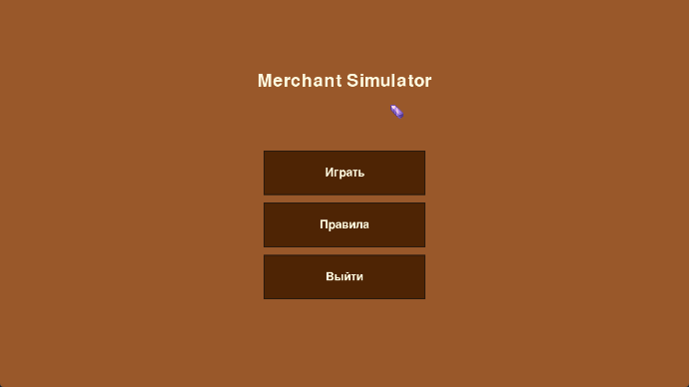
Рисунок 2 – тест № 1
Результат: пройдено.
Тест №2:
Результат: окно игры закрывается.
Тест №3:
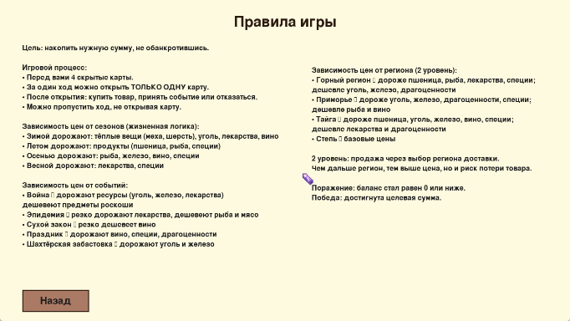
Рисунок 3 - тест № 2
Результат: открывается окно правил.
Тест №4:
Результат: возврат в окно меню.
Тест №5:
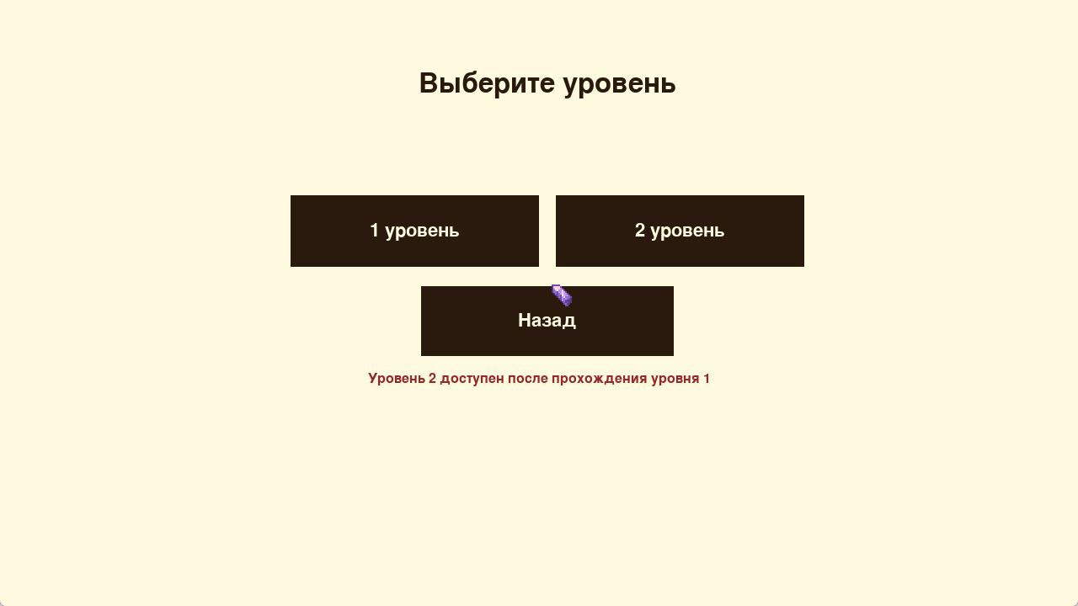
Рисунок 4 – тест № 5
Результат: открытие окна с выбором уровня.
Тест №6:
Результат: открытие окна меню.
Тест №7:
Результат: отсутствие результата, если уровень 1 не пройден, открытие основного окна, если уровень 1 пройден.
Тест №8:
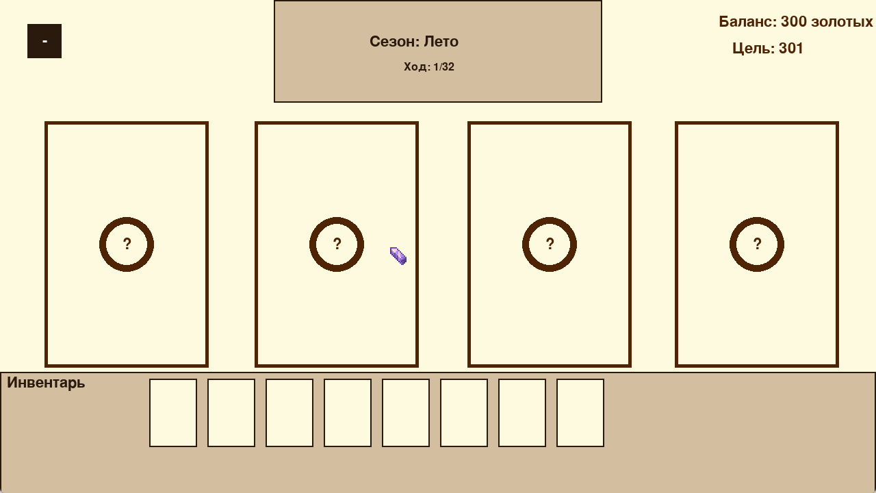
Рисунок 5 – тест № 8
Результат: переход к основному окну.
Тест №9
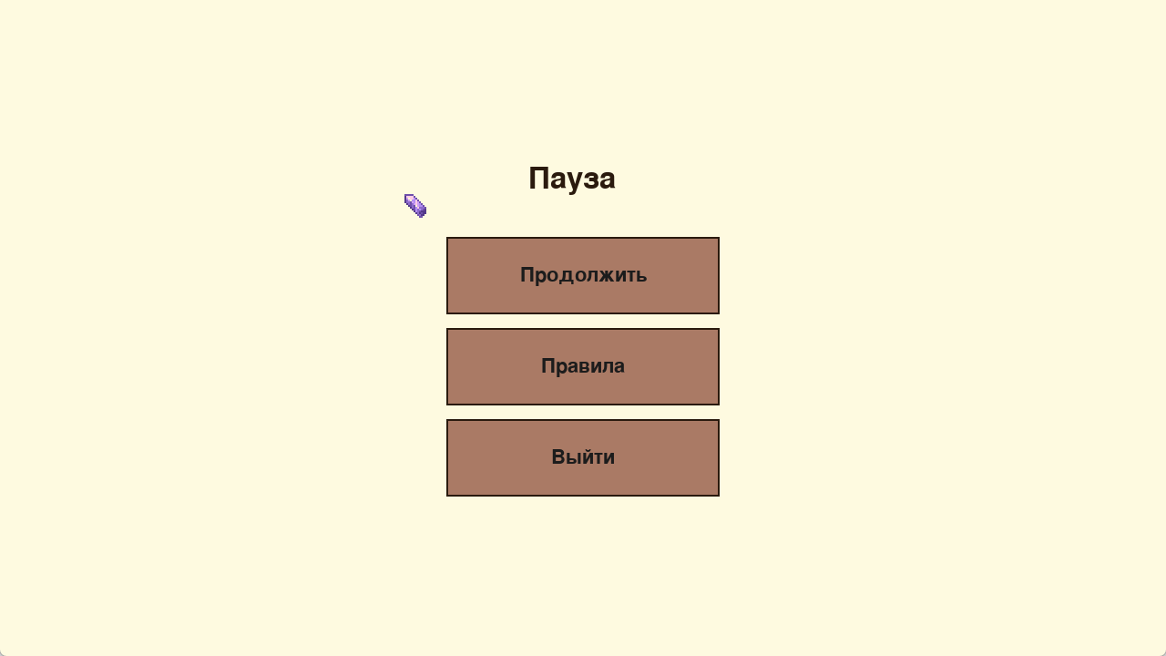
Рисунок 6 – тест № 9
Результат: открытие окна паузы.
Тест №10:
Результат: выход в окно меню.

Заключение

В процессе прохождения практики выполнены следующие задачи:
- проведен сбор и анализ требований заказчика к программному средству;
- выполнена формализация выбранной предметной области;
- разработан проект программного средства;
- реализован проект программного средства;
- разработаны тесты и проведено тестирование программного средства;
- разработана и оформлена отчетная документация.
Таким образом, цели учебно-технологической (проектно-технологической) практики достигнуты.
В результате прохождения практики получены следующие профессиональные компетенции:
- способен разрабатывать языковые процессоры для формальных языков (ПК-7);
- способен создавать программные интерфейсы (ПК-8);
- способен использовать различные технологии разработки программного обеспечения (ПК-10).

Список использованных источников

- Дауни, А. Автоматизация рутинных задач с помощью Python : практическое руководство / А. Дауни. – М. : Эксмо, 2021. – 288 с.
- Уточкин, В. Хочу в геймдев! Основы игровой разработки для начинающих / В.Н. Уточкин, К.С. Сахнов. – М. : ДМК Пресс, 2022. – 320 с.
- DeepSeek : генеративная нейронная сеть [Электронный ресурс] / DeepSeek Company. – Режим доступа: https://www.deepseek.com (дата обращения: 04.06.2026).
- MetaNit : сайт о программировании [Электронный ресурс]. – Режим доступа: https://metanit.com (дата обращения: 04.06.2026).
- Python.org : официальный сайт языка программирования Python [Электронный ресурс]. – Режим доступа: https://www.python.org (дата обращения: 04.06.2026).

